PUNAVIINIT
Neljä yleisintä punaviinien rypälettä on kerrottu alla. Etsi tietoa rypäleistä ja minkä tyyppisiä viinejä niistä saadaan. Etsi myös tietoa millaisten ruokien kanssa viinit sopivat parhaiten?

Cabernet sauvignon

Millaisten ruokien kanssa Cabernet Sauvignon -viinit sopivat parhaiten?

Merlot

Millaisten ruokien kanssa Merlot-viinit sopivat parhaiten?

Syrah

Millaisten ruokien kanssa syrah -viinit sopivat parhaiten?

Tempranillo

Millaisten ruokien kanssa Tempranillo -viinit sopivat parhaiten?

Mihin muuhun tarkoitukseen voi punaviiniä käyttää , kuvaile vähintään neljä erilaista käyttötapaa:
1.
2
3.
4.
5.
6.

VALKOVIINIT
Kaksi yleisintä valkoviinien rypälettä on kerrottu alla. Etsi tietoa rypäleistä ja minkä tyyppisiä viinejä niistä saadaan. Etsi myös tietoa millaisten ruokien kanssa viinit sopivat parhaiten?

Riesling

Millaisten ruokien kanssa Riesling-viinit sopivat parhaiten?

Chardonnay

Millaisten ruokien kanssa Chardonnay-viinit sopivat parhaiten?

Mihin muuhun tarkoitukseen voi valkoviiniä käyttää , kuvaile vähintään neljä erilaista käyttötapaa:

1.
2.
3.
4
5..
6.
7.
8.
9.

Roseeviini

Miten roseeviini valmistetaan ja miten tarjoaisit sitä.

Samppanja / Kuohuviini
Shamppanjan ja kuohuviinin ero sekä miten käyttäsit kyseisiä viinejä?

Portviini
Alkuperämaa sekä käyttötarkoitus

Sherry
Minkä tyyppisestä juomasta on kysymys?
Käyttötarkoitus:

Marsala vs. madeira
Alkuperämaa.
Millaisiin ruokiin käyttäisit kyseistä viiniä?

Liköörit

Liköörin käyttömahdollisuudet:
1.
2
3.
4.
5.
6
7.

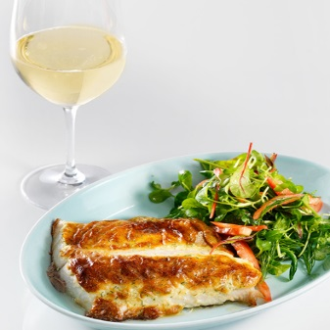
Valmistustapa vaikuttaa kalaruoan juomavalintaan

Minkä tyyppisen viinin valitset seuraavilla valmistustavoilla valmistettujen kala ruokien kanssa.

Haudutettu kala
Savustettu kala

Grillattu kala

1.Selvitä mikä on alkoholilain tarkoitus?

2. Selvitä seuraavat kohdat

1. Mitä tarkoitetaan alkoholijuomalla?

2. Mitä tarkoittaa mieto alkoholijuoma?

3. Mitä tarkoittaa väkevä alkoholijuoma?.

Mitä mieltä olet seuraavista väittämästä 4-7 Perustele vastauksesi
4. Asiakkaan omien alkoholijuomien vieminen ravintolaan ja niiden nauttiminen siellä on sallittua vain, jos ravintola hoitaa asiakkaan juomien tarjoilun ja perii niistä ns. korkkirahan.

5. Vanhempien läsnä ollessa ja suostumuksella saadaan ruokailun yhteydessä anniskella 17 vuotta täyttäneelle nuorelle olutta ja mietoa viiniä.

6. Henkilökunta saa antaa kanta-asiakkaille lainaksi rahaa, jotta he voisivat maksaa sillä ravintolassa nauttimansa alkoholijuomat.
7. . Alkoholijuomien tarjoilussa ei saa käyttää henkilöä, joka ei ole suorittanut anniskelupassia.

